CUADERNILLO 3º
GRADUADO SECUNDARIA
ÁMBITO
COMUNICACIÓN: LENGUA

CEPA ALONSO QUIJANO
AVDA. MENÉNDEZ PELAYO, s/n.
TELÉFONO: 967 14 36 16 y 621373371
02600 VILLARROBLEDO
02003880.cea@edu.jccm.es
www.cepa-alonsoquijano.es

FECHA ENTREGA CUADERNILLOS

BLOQUE 7 | Hasta el 15 de marzo de 2024
BLOQUE 8 | Hasta el 15 de abril de 2024
BLOQUE 9 | Hasta el 17 de mayo de 2024

FECHAS DE EXÁMENES
ASIGNATURA | EXAMEN PARCIAL | EXAMEN  ORDINARIO | EXAMEN  EXTRAORDINARIO | HORA EXAMEN
LENGUA | 24 de abril de 2024 | 28 de mayo de 2024 | 19 de junio de 2024 | 19:00

El día 20 de febrero a las 18h se va a realizar una videoconferencia para aquellos alumnos matriculados a distancia con el fin de resolver las posibles dudas que haya sobre nuestras enseñanzas. La videoconferencia se realizará a través de la aplicación Meet en el siguiente enlace:
https://meet.jit.si/ESPAD

SEGUNDO CUATRIMESTRE 2023/2024

TUTORÍAS Y DUDAS

JUEVES de 10 a 11 horas

¿QUÉ UNIDADES DIDÁCTICAS ENTRAN EN LOS EXÁMENES?

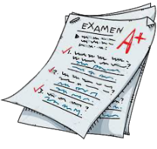
El contenido se estructura en tres bloques, cada uno de los cuales está dividido en varios temas, como se detalla a continuación

- Durante este curso, se realizarán tres pruebas:
- EXAMEN PARCIAL: tendrá lugar el día 24 de abril de 2024. En esta convocatoria se da la opción de hacer una prueba por cada uno de los dos primeros bloques (7 y 8). Los bloques aprobados en esta prueba se considerarán superados y no habrá que examinarse de ellos en el examen ordinario o extraordinario
- EXAMEN ORDINARIO: tendrá lugar el día 28 de mayo de 2024. En esta convocatoria habrá que hacer una prueba por cada uno de los tres bloques (7, 8 y 9). Los bloques aprobados en esta prueba se considerarán superados y no habrá que examinarse de ellos en el examen extraordinario
- EXTRAORDINARIO: tendrá lugar el día 19 de mayo de 2024. En esta convocatoria habrá que hacer una prueba por cada uno de los tres bloques (7, 8 y 9) que no se hubieran aprobado en el ordinario.
- La hora de los exámenes será las 19:00 horas. No se podrá salir del examen antes de las 20:00 horas y nadie podrá entrar al examen más tarde de las 20:00 horas
- Los bloques se consideran aprobados con una calificación de 5 sobre 10.
- Para poder aprobar el módulo hay que tener los tres bloques aprobados.

¿CÓMO SE CALCULA LA CALIFICACIÓN FINAL?

La calificación final se calcula ponderando un 80% (8 puntos) la nota media de las calificaciones de los bloques (exámenes) y un 20% (2 puntos) (cuadernillos).
La entrega de actividades no es obligatoria. El abandono de estas tareas NO conlleva la imposibilidad de presentarse a los exámenes, pero supondría una nota de 0 puntos sobre 2 posibles en este apartado y el examen seguiría teniendo un peso de ocho puntos, por lo que habría que tener un 6.25 sobre 10 en el examen para que la media fuese 5 y poder aprobar el módulo.
No olvides tampoco que para poder aprobar este módulo es imprescindible tener aprobados los anteriores del ámbito.
¿DÓNDE PUEDO CONSEGUIR EL MATERIAL PARA SEGUIR EL MÓDULO?

- Puedes conseguir el temario del curso comprándolo en fotocopias en la copistería de ASPRONA (Villarrobledo)

PROFESORES RESPONSABLES EN CADA AULA
VILLARROBLEDO | EL BONILLO | OSSA DE MONTIEL y MUNERA | LEZUZA/TIRIEZ
Mª Belén Menéndez Campo | Ana Hernández  Ana López | Ana Mª Mora Canales (Ossa de Montiel)  Juan Francisco (Munera) | Ascensión del Santo Ramírez
Vuestros profesores resolverán vuestras dudas en su horario de tutorías.
Puedes contactar con nuestro centro en el Teléfono, o a través de nuestro formulario de contacto: 967 14 36 16 – 621373371/ http://www.cepa-alonsoquijano.es

¡IMPORTANTE!
¿A quién debes enviar tu cuadernillo?
Depende del aula en la que estés matriculado:

 | VILLARROBLEDO /OSSA DE MONTIEL/MUNERA/ALCARAZ | LEZUZA / TIRIEZ | EL BONILLO
Lengua  MÓDULO 1 | Pedro Antonio Martínez Martínez  Pamm02@educastillalamancha.es | Ascensión del Salto Ramírez  ascensalto@hotmail.com | Ana Mª López Cano.  anamlopezprofe@gmail.com
Lengua  MÓDULO 2 | MARÍA FELIPE MARTÍNEZ  mariafmcepa@gmail.com | Ascensión del Salto Ramírez  ascensalto@hotmail.com | Ana Mª López Cano.  anamlopezprofe@gmail.com
Lengua  MÓDULO 3 | BELÉN MENÉNDEZ CAMPO  mbmc04@educastillalamancha.es | Ascensión del Salto Ramírez  ascensalto@hotmail.com | Ana Mª López Cano.  anamlopezprofe@gmail.com
Lengua  MÓDULO 4 | Ana Mª López Cano  anamlopezprofe@gmail.com | Ascensión del Salto Ramírez  ascensalto@hotmail.com | Ana Mª López Cano.  anamlopezprofe@gmail.com

3º ÁMBITO COMUNICACIÓN: LENGUA
Entregar hasta el 15 de marzo de 2024 el Bloque 7
Nombre:…………………………………………………………………………..
Localidad:…………………………………………………………………………
IMPORTANTE: Realiza las actividades en este mismo documento y entrégalo en papel; si por cualquier circunstancia no pudieras entregarlo así, se tiene la opción de mandarlo vía correo electrónico a las direcciones arriba indicadas.

BLOQUE 7 (16p)

TEMA 1: ACENTUACIÓN, ORTOGRAFÍA, Y SIGNOS DE PUNTUACIÓN

  - Nombra las distintos Signos de Puntuación y pon dos ejemplos:2p

  - Acentúa las palabras de las siguientes oraciones: 1p

- El dialogo es la base de la comunicacion. ¿Estas o no de acuerdo?
- Durante la reunion, se acerco y me susurro algo al oido.
- Hablo ingles correctamente y chapurreo algo de frances.
- La silaba tonica es la ultima en las palabras agudas.

1.3 Pon cinco ejemplos de monosílabos con tilde diacrítica:1p

  - Ortografía: 1.5p

- Ordena estas reglas de ortografía según el grupo al que pertenezcan:

  - Los signos de interrogación (¿?) indican dónde empieza y dónde acaba una pregunta.
  - Las palabras esdrújulas siempre llevan tilde.
  - Se escriben con h las palabras que empiezan por hie-, hue-.
  - En general, los monosílabos no llevan tilde.
  - Se escriben con g las palabras que terminan en –gen.
  - La coma se emplea para separar los elementos de una enumeración.

Reglas de acentuación | Reglas de letras | Reglas de puntuación

1.5. Indica la acentuación para los diptongos, triptongos e hiatos y pon dos ejemplos de cada:2p

TEMA 2: LECTURA CRÍTICA DE UNA OBRA LITERARIA

- ¿Qué es una lectura crítica? 1p

2.1. Haz una lectura crítica del siguiente fragmento: 3p

¿Es el spanglish un idioma?

El spanglish, el híbrido callejero de español e inglés que se ha extendido a los debates televisivos entre hispanos y las campañas de publicidad, constituye un grave peligro para la cultura hispana. […]
La triste realidad es que el spanglish es principalmente el idioma de los hispanos pobres, que en muchos casos son casi analfabetos en ambos idiomas. El que incorporen palabras y construcciones del inglés a su habla cotidiana se debe a que carecen de la educación y del léxico español que podría ayudarles en el proceso de adaptación a la cambiante cultura que les rodea.
Los hispanos cultos que lo emplean lo hacen movidos por otros impulsos: algunos están avergonzados de sus antecedentes familiares y se sienten enaltecidos al usar palabras inglesas y modismos traducidos literalmente del inglés. Su idea es que al actuar así están afirmando su pertenencia al centro dominante de la cultura estadounidense. […]
El spanglish trata al español como si la lengua de Cervantes, Lorca, García Márquez, Borges y Paz no tuviera una esencia y una dignidad propias. […] Es verdad que, dada la preeminencia del inglés en campos como la tecnología, algunos términos han de ser incorporados al español. […]
Pero ¿por qué ceder cuando podemos recurrir a palabras y a expresiones españolas perfectamente correctas? […] Pienso que la gente debería aprender bien un idioma y que aprender buen inglés tendría que ser algo prioritario en la educación de los hispanos en Estados Unidos si aspiran, como deberían, a ocupar posiciones de influencia. Pero debemos recordar que somos un grupo especial de inmigrantes.
Mientras que la cultura original de otros grupos étnicos en Estados Unidos está lejos en el tiempo o en el espacio, la nuestra se halla muy próxima. La inmigración proveniente de Latinoamérica mantiene nuestra comunidad en un estado de renovación perpetua de sus raíces.
Lo último que necesitamos es que cada grupo se forje su propio spanglish, creando una Babel de idiomas híbridos.
El español es nuestro vínculo más fuerte, y es vital que lo preservemos.

- CUESTIONES:
1. Realiza un resumen del texto
2. ¿Cuál es la conclusión del texto?
3. Da tu opinión sobre el tema del tema del texto.
4. ¿Qué significa una Babel de idiomas híbridos?

TEMA 3

- Literatura de la Edad Media (2p):

1. En sus orígenes, gran parte de la literatura medieval era difundida a través
de transmisión o……………………..

2. El v…………………….. era el modo usual de escribir, debido a su facilidad
para la recitación.

3. La lírica t…………………….. es oral, anónima y popular, surgiendo
espontáneamente del pueblo.

4. Las j…………………….. son breves poemas en lengua mozárabe que se
encuentran al final de poemas más extensos en árabe o hebreo.

5. Los t…………………….., que son poetas reconocidos, surgen en el s. XII en
el sur de Francia y se encargan de transmitir la lírica culta, acompañada de
música y utilizando la lengua romance.

6. Emerge un poeta, Jorge M…………………….., que cultivó la lírica cortesana
del s.XV, dando lugar a una de las mejores elegías de todos los tiempos:
“Coplas a la Muerte de su Padre”.

7. Los juglares transmitían la literatura de forma oral, entreteniendo a la gente
de los pueblos, mediante los cantares de g…………………….., que solían
versar sobre las hazañas de un héroe.

8. El “C………………………………..” (anónimo) relata las hazañas heroicas de
los últimos años del caballero castellano Rodrigo Díaz de Vivar, el Campeador.
La obra ha perdurado y se conserva casi por completo.

9. El conjunto de romances conservados de la Edad Media se conoce como
“Romancero V……………………..”.

10. El “Mester de C……………………..” es la escuela poética de los autores
cultos, habitualmente clérigos. Utilizan la cuaderna vía, y sus temas suelen ser
religiosos y morales. Gonzalo de Berceo y Juan Ruiz, Arcipreste de Hita son
dos de sus máximos representantes.

b. Describe brevemente las cantigas de amigo (1,5p).

c. La Celestina de fue escrita por……………….(1p).

3º ÁMBITO COMUNICACIÓN: LENGUA
Entregar hasta el 15 de abril de 2024 el Bloque 8

Nombre:…………………………………………………………………………..
Localidad:………………………………………………………………………
IMPORTANTE: Realiza las actividades en este mismo documento y entrégalo en papel; si por cualquier circunstancia no pudieras entregarlo así, se tiene la opción de mandarlo vía correo electrónico a las direcciones arriba indicadas.

BLOQUE 8 (34p)

TEMA 1: ORACIÓN SIMPLE:

A) ANÁLISIS MORFOSINTÁCTICO

1. Responde a las cuestiones planteadas sobre análisis morfosintáctico:

  - Señala los sustantivos que encuentres en esta oración y luego analiza todas las características propias de los sutantivos:1p

La señora de rojo vive en Roma con su familia.

  - Señala los adjetivos que encuentres en esta oración y luego gradúalos en sus tres grados correspondientes:2p

Aquella chica alta es muy simpática.

  - Señala los pronombres que encuentres en esta oración y clasifícalos: 1p

- El nuestro todavía no ha llegado.
• Nacho siempre espera que alguien le ayude.
• Uno siempre desea lo mejor para todos.
• Estaba tan harto que sólo se comió medio.
• Las suyas son mucho mejores.
  - Señala los determinantes que encuentres en esta oración y clasifícalos: 1p

- Ese señor es nuestro profesor.
• Busca en la segunda puerta del décimo piso.
• Su casa es muy grande.
• Estas fotografías son de tu pueblo.
• Coloca las tres cajas en la segunda estantería.

  - Señala los adverbios que encuentres en esta oración y clasifícalos:1p

a) Siempre piensa que no tendrá tiempo suficiente para preparar adecuadamente el examen.
b) Ayer me quedé admirado de su gran interés por el asunto.
c) Posiblemente llueva después, así que coge el paraguas.
d) Sí, los niños hicieron una excursión colina arriba y acabaron muy cansados.
e) Realmente ha sido Eva quien ha hecho todo el trabajo más duro.

  - Señala las preposiciones que encuentres en esta oración y clasifícalas:1p

- Javier y Antonio son primos de Mariana.
- Debes recordar ante tus hermanos que desde hoy eres el responsable.
- Tras la puerta están las bebidas sin gas.
- Jugaba sin energías, hasta que el entrenador lo sacó del campo.
- ¿Has visto a María entre la multitud de compradores?

g) Analiza los tiempos verbales de estas formas (modo, tiempo, aspecto…): 2p

-saldréis: ______________________________________________
- he saltado: ___________________________________________
- hubiera ido: __________________________________________
- renunciaste: ___________________________________________
- hayas acabado: _______________________________________
- vencerá: _____________________________________________
- tendrías: ______________________________________________
- sepamos: _____________________________________________
- habría ido: _____________________________________________

B) Análisis sintáctico:

1. Subraya el núcleo en las siguientes clases de sintagmas (1p/0,1 x
10).

SN: Una enorme montaña c. SN: Unas maravillosas olas del mar.
SAdj: Muy emocionante de contar. SAdj: Extremadamente alto.
SAdv: Demasiado cerca. SAdv: Menos fácilmente.
SPrep: El cariño de una amiga. SPrep: Hacia un origen desconocido.
SV: Está más allá. SV: Siempre susurra en voz baja.

TEMA 2: CLASES DE ORACIONES (6p)

1. ¿Qué es el sujeto de una oración? ¿Y el predicado?, ¿cuántas clases de predicados existen? (2p).

2. ¿Qué diferencia existe entre una oración atributiva y una predicativa? 1p

3. Escribe dos ejemplos de oraciones atributivas y señala su atributo y dos predicativas y señala su C.D:2p

4.Nombra las distintas clases de oraciones impersonales y pon un ejemplo de cada: 2p

5. Pon dos ejemplos de oraciones activas y pásalas a pasivas; además subraya las diferencias principales entre una y otra.1p

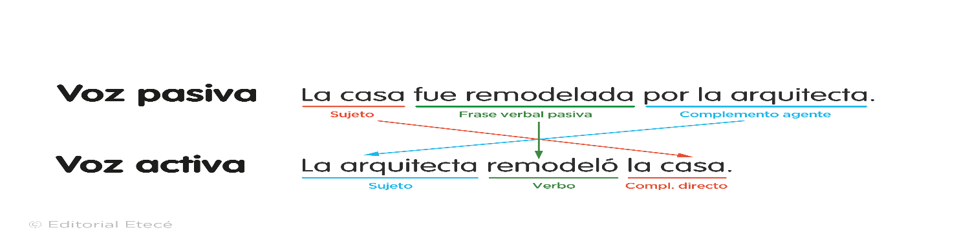

TEMA 3: LITERATURA DEL SIGLO DE ORO (12p)

- Literatura del siglo XVI: Renacimiento (TOTAL 6 p).

a. Diferencia brevemente las dos etapas de la poesía renacentista. Incluye
del mismo modo algunos autores y sus obras características (2p).

b. Cita los temas propios del periodo renacentista (1p).

d. Nombra y define los cinco tipos de prosa de ficción renacentista (2p).

e. ¿Qué es la novela picaresca? Destaca los principales rasgos de El
Lazarillo de Tormes (1p).

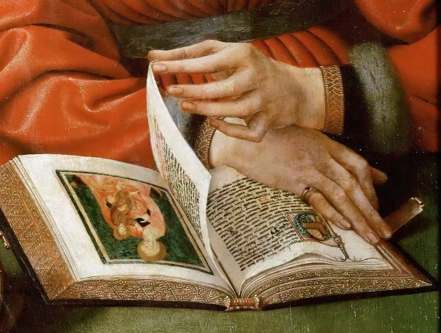

2.Literatura del siglo XVII: Barroco (TOTAL 6p).

a. Considerando la poesía del periodo Barroco, nombra (2p):

▪ Una característica del Culteranismo, un autor y su obra principal:

▪ Un rasgo del Conceptismo, un autor clave y su máxima obra.

b. Rodea la respuesta apropiada en cada una de las afirmaciones
relacionadas con el teatro (1p/0,2 x 5).

1. Durante este periodo el teatro se divide en …………. actos y
las obras se representan en corrales de comedia.

A. dos
B. tres
C. cuatro.

2. Fuenteovejuna es una historia de …………. A. Garcilaso de la Vega
B. Lope de Vega
C. Calderón de la Barca.

3. …………. escribió tanto para el público de los corrales de comedia como para el Palacio Real y elaboró autos sacramentales para festividades religiosas.

A. Lope de Vega
B. Calderón de la Barca
C. Tirso de Molina.

4. La comedia de enredo fue practicada mayoritariamente por
…………..

A. Petrarca
B. Calderón de la Barca
C. Tirso de Molina.
5. Don Gil de las Calzas Verdes fue escrita por …………. A. Tirso de Molina
B. Buero Vallejo
C. Lope de Vega.

c. ¿Qué es la novela pastoril? ¿Cuál es una de las obras clave de este
subgénero? (1p).

d. Menciona dos características y dos rasgos del estilo propios de “Don
Quijote de La Mancha” de Miguel de Cervantes (2p).

3º ÁMBITO COMUNICACIÓN: LENGUA
Entregar hasta el 17 de mayo de 2024 el Bloque 9

Nombre:…………………………………………………………………………..
Localidad:…………………………………………………………………………
IMPORTANTE: Realiza las actividades en este mismo documento y entrégalo en papel; si por cualquier circunstancia no pudieras entregarlo así, se tiene la opción de mandarlo vía correo electrónico a las direcciones arriba indicadas.

BLOQUE 9 (10p)

TEMA 1 COMPLETA: EL ORIGEN DE LAS LENGUAS PENINSULARES Y VARIEDADES DIALECTALES.4p

- Las lenguas romances provienen de:

- Las invasiones de los pueblos germánicos son posteriores a:

- Los árabes invadieron la península en el Siglo:

- Los Dialectos Peninsulares Románicos son:

- ¿Cuáles y cuándo surgieron los primeros textos en Castellano? ¿Cómo se llaman?

- La unificación lingüística se debe a:

- ¿Qué es la RAE?:

- Nombra las variedades del castellano y especifica la “variedad por contacto” de forma resumida:

TEMA 2: DISCURSOS EN LOS MEDIOS DE COMUNICACIÓN: COMPRENSIÓN Y PRODUCCIÓN 3p

- Nombra distintos medios de comunicación:

- La noticia:

- ¿Qué es una noticia y qué características tiene?

- ¿Cuántas partes tiene una noticia?, señálalas en la notica abajo propuesta:

- ¿Qué significa que una noticia tiene estructura de “pirámide invertida?

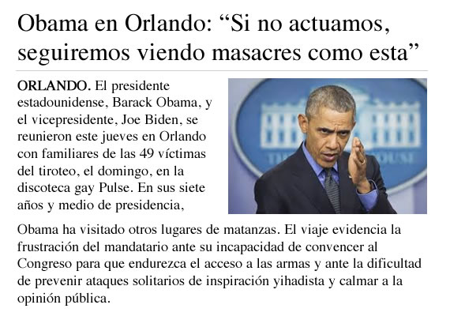

TEMA 3: 3p

LA LITERATURA ILUSTRADA: 1p

1.Escoge la respuesta correcta:

Protagonistas:
-Gazel: el más joven de todos, de origen marroquí. Tiene una buena posición social.
Mantiene una postura imparcial y objetiva.
-Ben Beley: Maestro de Gazel. Anciano de origen Marroquí que tiene un equilibrio
personal y está por encima de los judíos parciales.
-Nuño: Ciudadano universal de mediana edad. Escribe pocas cartas, pero inspira
muchas a Gazel. Es cristiano, se caracteriza por su desencanto y refleja la alta de
esperanza de los contemporáneos.
10-¿Qué dos tipos de poesía convivieron en la época neoclásica? ¿Qué trataba cada uno
de ellos? ¿Qué autor cultivó ambas tendencias?
Convivieron la lirica clasicista, la poesía social y filosófica. La primera era una visión
armónica e idealizada de la naturaleza y la segunda exaltan los principios culturales de
la ilustración. Y el autor fue Juan Meléndez Valdés.
11-¿Qué género literario cultivó Tomás de Iriarte?
Cultivó las fabulas.
12-¿Quién escribió “El sí de las niñas”? ¿Qué finalidad persigue la obra?
Lo escribió Leandro Fernández de Moratín. Como finalidad persigue el derecho a la
libertad de elegir pareja y la educación de la mujer. Tratan también la autoridad y
egoísmo de los padres y el de las ilusiones del viejo que se enamora de una jovencita
a) Para los ilustrados, el teatro debía servir...

- Para educar al pueblo
- Para que el pueblo se divirtiera
- Para que los empresarios teatrales ganaran dinero.

b) El teatro neoclásico debe poner al público en contacto con la naturaleza humana
siguiendo el principio de ...

- La imaginación.
- La verosimilitud.
- La diversión.

c)Las obras neoclásicas deben someterse a...

- Las Unidades de Tiempo y Lugar.
- Las Unidades de Acción y Tiempo.
- Las tres Unidades.

- El sí de las niñas de Moratín se encuadra dentro del género de...

- La tragedia.
- La comedia.
- La tragicomedia.

2.Señala si las siguientes afirmaciones son Falsas y por qué considera que lo son:2p

- La fama de Iriarte y Samaniego se debe a su obra poética encuadrada dentro del
Rococó:
_____________________________________________________________________
_____________________________________________________________________

- Meléndez Valdés cultiva una poesía sensual que canta la belleza y los placeres en un contexto pastoril:
_____________________________________________________________________
_____________________________________________________________________
- La poesía anacreóntica trata de sentimientos extremos y se recrea en temas como la
muerte y la soledad:
_____________________________________________________________________
_____________________________________________________________________
- Los poemas de la última época de Meléndez Valdés se encuentran dentro de la
tendencia prerromántica:
_____________________________________________________________________

